**Pengujian Rekayasa Perangkat Lunak**

**(Quiz 2)**



**Disusun Oleh :**

**Nama: Rio Febriandistra Adi**

**Nim: 1841720109**

**PROGRAM STUDI TEKNIK INFORMATIKA**

**JURUSAN TEKNOLOGI INFORMASI**

**POLITEKNIK NEGERI MALANG**

**2020**

Perhatikan gambar screenshoot program di bawah ini:

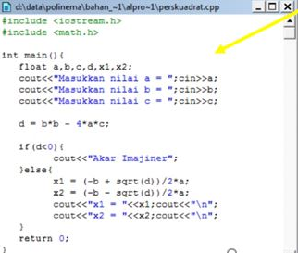

Dari program tersebut:

1. Gambarkan Flow Graph!

JAWABAN:



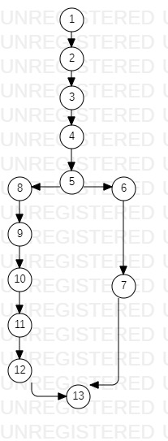

1. Hitung berapa jumlah jalur independen yang akan di-uji!

JAWABAN:

Path 1 : 1-2-3-4-5-6-7-13

Path 2 : 1-2-3-4-5-8-9-10-11-12-13

1. Buat tabel test case dari semua jalur yang akan diuji! Template ada di slide.

JAWABAN:

|  |  |  |  |  |  |
| --- | --- | --- | --- | --- | --- |
| **No** | **Jalur Uji** | **Test Case** | **Hasil yang diharapkan** | **Hasil yang didapat** | **Status** |
| 1 | 1-2-3-4-5-6-7-13 | a=6, b=3, c=2 | output akar imajiner | output akar imajiner | valid |
| 2 | 1-2-3-4-5-8-9-10-11-12-13 | a=2, b=3, c=1 | output nilai x1, x2 | output nilai x1, x2 | valid |

